GUÍA DE INGLÉS

Name: | Grade:Kinder | Date: semana N° 9
¿QUÉ APRENDEREMOS?
Objetivo (s): Comprender textos leídos por un adulto o en formato audiovisual, muy breves y simples, con un patrón que se repite, como: • rimas y chants • cuentos • canciones (OA 1)
Contenidos: Colores en inglés.
Objetivo de la semana: Reconocer y comprender colores en el idioma.
Habilidad: Reconocer colores en inglés.

¿Qué necesito saber?
Para comenzar necesitas saber de qué se trata la habilidad de Reconocer y qué entendemos por colores.

Entonces:

Reconocer es: Distinguir o identificar a una persona o una cosa entre varias por una serie de características propias.

Entendemos por:

Los colores los entendemos por los distintos objetos que observamos todos los dias en nuestro entorno.

Palabra en inglés | Significado | Como se pronuncia
Yellow | Amarillo | Yelou
Pale pink | Rosa palo | Peil pink
Cream | “Piel” | Crim
Brown | Cáfe | Braun
Pink | Rosado | Pink
Gray blue | Azul grisaceo | Grei blu
Rust | (Oxidado) Anaranjado | Rast
Gold | Dorado | Gold

Entonces, en esta guía realizaremos lo siguiente:

Instrucciones:

- Paint the animals with the correct color. (Pinta los animales del color correcto)
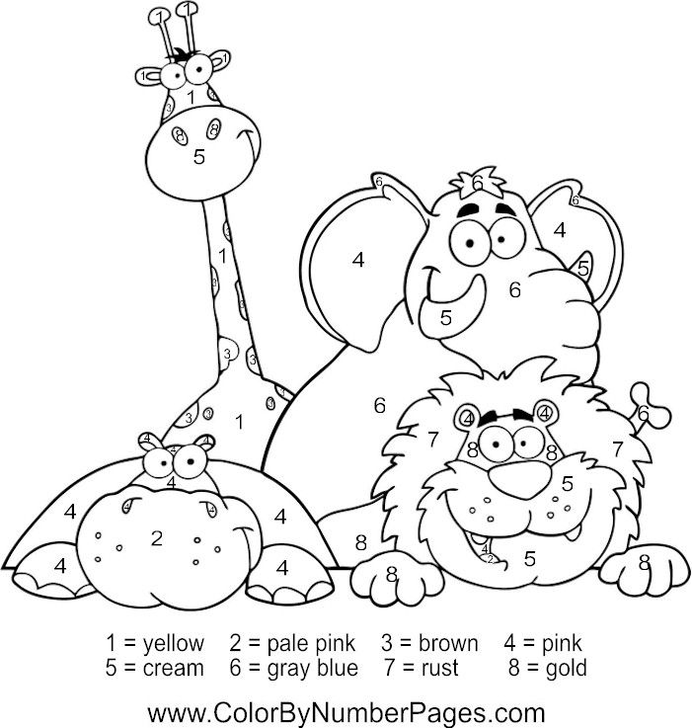

*Enviar foto de la guia desarrollada al whatsapp del curso.
GREAT JOB!

Autoevaluaciòn o Reflexión personal sobre la actividad:
1.- ¿Qué fue lo más difícil de este trabajo? ¿Por qué?
…………………………………………………………………………………………………………………..

